ΙΔΙΩΤΙΚΟ ΙΝΣΤΙΤΟΥΤΟ ΕΠΑΓΓΕΛΜΑΤΙΚΗΣ ΚΑΤΑΡΤΙΣΗΣ
«ΟΜΗΡΟΣ»
ΑΡΙΘΜΟΣ ΜΗΤΡΩΟΥ: Α.Αδ.Υ.Α. 120198/ΙΑ/02-09-2013

ΕΞΕΤΑΣΕΙΣ 20% ΕΑΡΙΝΟΥ ΕΞΑΜΗΝΟΥ 2026^{Α}

ΕΤΟΣ ΚΑΤΑΡΤΙΣΗΣ: A.......................................................................................................
ΕΙΔΙΚΟΤΗΤΑ: ΤΕΧΝΙΚΟΣ...................................
ΕΞΑΜΗΝΟ: Β…….............................................................................................................
ΤΜΗΜΑ: ……………………………………………………………………………
ΗΜΕΡ/ΝΙΑ: 27 ΑΠΡΙΛΙΟΥ 2026.………………………………………………………………..
ΜΑΘΗΜΑ: ΓΛΩΣΣΑ ΠΡΟΓΡΑΜΜΑΤΙΣΜΟΥ ΙΙ (C)………………………………..
ΕΙΣΗΓΗΤΗΣ: ΠΑΠΑΔΑΚΗΣ ΚΩΝ/ΝΟΣ……………………………………..
ΟΝΟΜΑΤΕΠΩΝΥΜΟ: ……………………………………..

ΘΕΜΑΤΑ ΕΡΓΑΣΙΩΝ ΠΡΟΟΔΟΥ 20%
ΘΕΜΑ 1 (10 Μονάδες)

Να υλοποιηθεί εφαρμογή σε γλώσσα προγραμματισμού C, η οποία να προσομοιώνει τη λειτουργία μίας τρίλιζας 3x3, όπως αυτή που υπάρχει εδώ: https://mega.nz/file/08VEiASI#Fly7hm8TZuXjPn-TSTS7I52XzEJiorJtwQxlNVU1cLk. Αν δεν μπορείτε να κατεβάσετε το .exe αρχείο, σάς παραθέτω ενδεικτικά screenshots από το πώς πρέπει να φαίνεται η εφαρμογή:

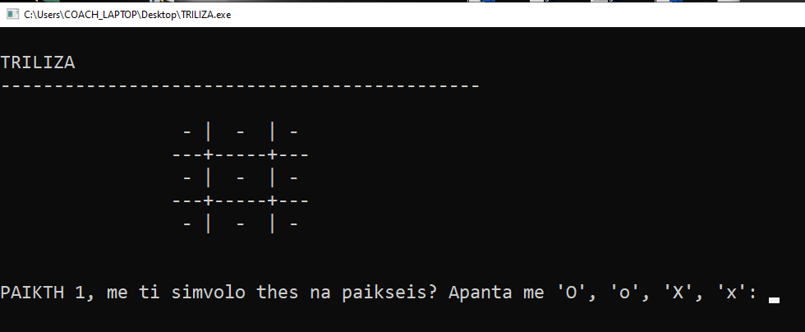

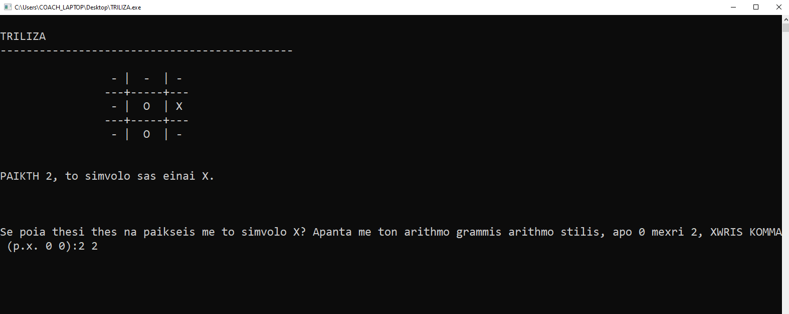

Το παιχνίδι να τερματίζει είτε όταν ο ένας ή ο άλλος παίκτης κερδίσουν, είτε αν έρθει ισοπαλία.

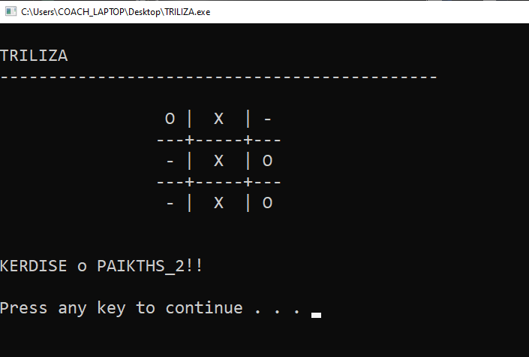

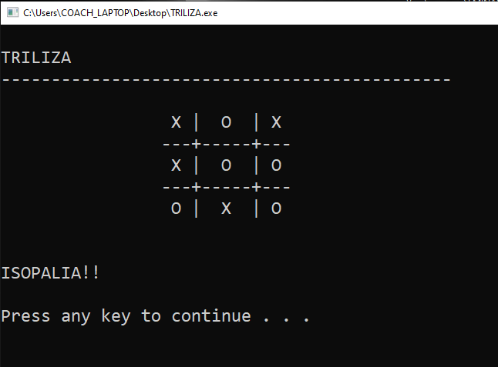

Να υλοποιηθεί αμυντικός μηχανισμός για τον έλεγχο των συνεταγμένων (δεν πρέπει ένας παίκτης να μπορεί να παίξει εκτός των ορίων της τρίλιζας, αλλά ούτε και πάνω σε μία ήδη καλυμμένη θέση).

Να υλοποιηθεί συνάρτηση η οποία θα δέχεται ως είσοδο μία τρίλιζα (δηλαδή έναν 2D πίνακα) μαζί με τις συντεταγμένες τού κάθε παίκτη που θέλει να τοποθετήσει το σύμβολο του (‘x’ ή ‘o’ λατινινό, πεζό ή κεφαλαίο) και να ελέγχει αν νίκησε. Επίσης, να υλοποιηθεί δεύτερη συνάρτηση η οποία θα εκτυπώνει κάθε φορά την τρίλιζα μετά την κίνηση κάθε παίκτη.

Επιτυχία! Ο ΕΙΣΗΓΗΤΗΣ
Κωνσταντίνος Λ. Παπαδάκης

